Paspoort grootste vakantiezorg van Nederlanders, jongeren bezorgd om smartphone
Amsterdam, 17 juni 2026 – Nederlandse vakantiegangers maken zich het meest zorgen over het kwijtraken van hun paspoort of identiteitskaart. Uit enquête-onderzoek van vergelijkingswebsite Overstappen.nl blijkt dat 57% dit als grootste vakantiezorg noemt. Ook de portemonnee (45%) en smartphone (45%) staan hoog op de lijst. Bij 18 tot 34-jarigen is dat beeld anders: zij vrezen vooral hun telefoon kwijt te raken.

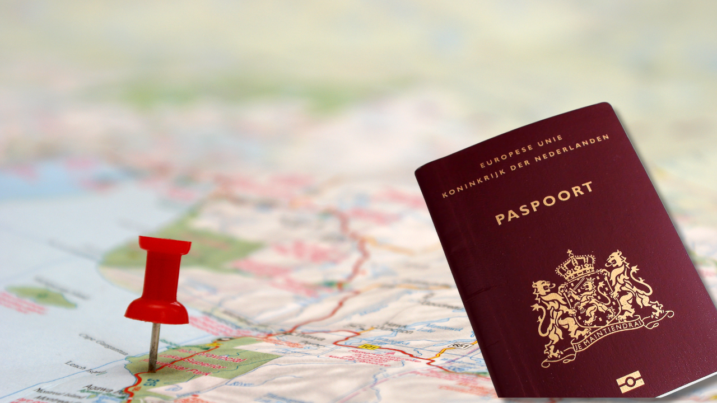

Top vijf vakantiezorgen: paspoort bovenaan
Meer dan de helft van de Nederlanders vreest het meest voor verlies van een paspoort of ID-kaart. Dat is op zich logisch, want zonder geldig reisdocument loopt een vakantie al snel vast. Dit is de top vijf van de spullen waarvoor Nederlanders het meest bang zijn ze te verliezen:
- Paspoort of identiteitskaart (57%)
- Portemonnee met geld en passen (45%)
- Smartphone (45%)
- Sleutels van huis of auto (20%)
- Medicijnen (15%)
Daarnaast geeft bijna één op de vijf Nederlanders (19,9%) aan zich tijdens de vakantie geen zorgen te maken over verlies van hun spullen.
Reisverzekering dekt verlies vaak, mits goed gemeld
Wie zijn paspoort, portemonnee of telefoon kwijtraakt op reis, kan in veel gevallen terugvallen op de reisverzekering. De voorwaarden verschillen per polis. Schadeverzekeringsexpert Jeremy Broekman van
Overstappen.nl
vertelt:
“Een reisverzekering met bagagedekking vergoedt vaak een deel van de schade bij verlies of diefstal van persoonlijke spullen. Maar er gelden voorwaarden. Je moet het verlies meestal binnen 24 uur melden bij de lokale politie en een aangifte kunnen overleggen. Zonder dat bewijs keert de verzekeraar niets uit."
Voor waardevolle spullen zoals telefoons en sieraden gelden bovendien vaak aparte maximumbedragen. Wie met dure apparatuur reist, doet er goed aan de polisvoorwaarden vooraf na te lezen.
Jongeren vooral bang voor verlies smartphone
Bij 18- tot 34-jarigen staat de smartphone op nummer één in de lijst met spullen die zij bang zijn te verliezen. Veel jongeren regelen vrijwel hun hele reis via de telefoon: hun navigatie, communicatie met het hotel of de verhuurder en betalingen verlopen allemaal via één apparaat.
Broekman:
"Een telefoon kwijtraken op reis betekent vaak meer dan alleen het verlies van het toestel zelf. Je raakt ook je boekingen, betaalmiddelen en contactgegevens kwijt. Daarom is het slim om belangrijke documenten ook op een tweede plek te bewaren, bijvoorbeeld in de vorm van een papieren kopie of in een aparte cloudomgeving waar ook andere reisgenoten bij kunnen. Ook een fysieke pinpas meenemen is aan te raden."
55-plussers maken zich het minst druk over verlies van spullen
Onder de Nederlanders die zich geen zorgen maken over het verlies van spullen, zit een grote groep 55-plussers. Bijna twee derde van de vakantiegangers zonder zorgen over hun spullen behoort tot deze leeftijdsgroep. Toch zijn 55-plussers niet helemaal zorgeloos. Terwijl jongeren zich vooral druk maken om hun smartphone, zijn ouderen vaker bezorgd over het verlies van medicijnen. Deze leeftijdsgroep gebruikt vaker vaste medicatie en is daarmee afhankelijk van de meegenomen medicijnvoorraad.

About: Overstappen.nl
Overstappen.nl is een online vergelijkingssite die consumenten helpt bij het vinden van de beste deals op het gebied van o.a. energie, verzekeringen en telecom. Wij streven ernaar om consumenten inzicht te geven in hun uitgaven, zodat zij weloverwogen keuzes kunnen maken en geld kunnen besparen. We hebben gebruiksvriendelijke vergelijkingstools ontwikkeld die consumenten de mogelijkheid bieden om snel en gemakkelijk aanbieders te vergelijken en over te stappen naar betere opties.<br />
<br />
Sinds onze oprichting in 2012 hebben we al meer dan een miljoen consumenten geholpen aanzienlijke besparingen te realiseren via onze efficiënte en effectieve vergelijkingsdiensten.

Newsroom
View the full press release including more media in our Newsroom.
View the full press release
View all previous press releases

